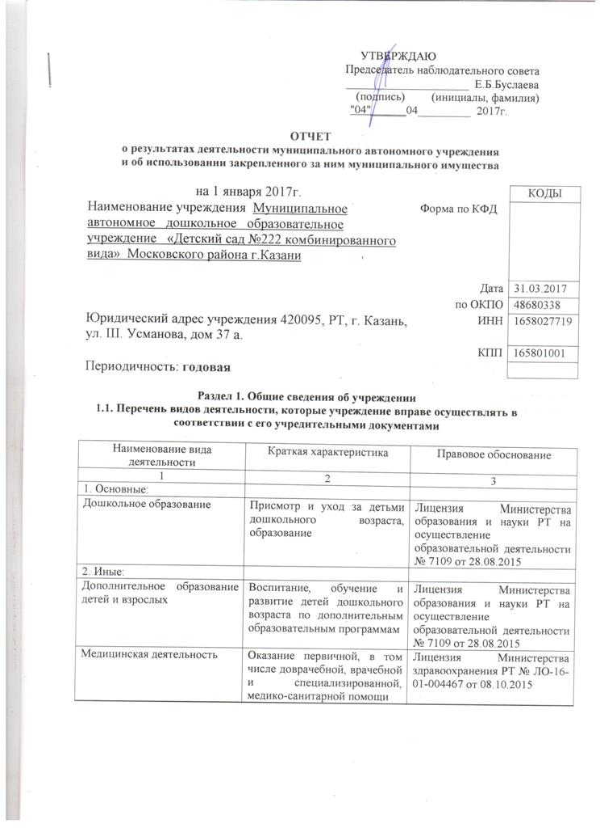

1.2. Перечень услуг (работ), оказываемых потребителям за плату в случаях, предусмотренных нормативными правовыми (правовыми) актами
Наименование услуги (работы) | Потребитель (физическое или юридическое лицо) | Нормативный правовой (правовой) акт
1 | 2 | 3
«Веселые буквы» (средняя гр) | Физическое лицо | Лицензия Министерства образования и науки РТ на осуществление образовательной деятельности № 7109 от 28.08.2015  Прейскурант цен на оказание платных услуг по МАДОУ «Детский сад №222 Московского района г.Казани на одного воспитанника Московского района г.Казани с 01.10.2015
«Веселые буквы» (старшая гр) | Физическое лицо
«Веселые буквы» (подготовит гр) | Физическое лицо
«Здоровый малыш» (1 младшая гр) | Физическое лицо
«Здоровый малыш» (2 младшая гр) | Физическое лицо
«Юные волшебники» (2 младшая, средняя гр) | Физическое лицо
«Юные волшебники» (старшая гр) | Физическое лицо
«Учимся говорить – по английски» (2 младшая гр) | Физическое лицо
«Учимся говорить – по английски» старшая гр) | Физическое лицо
«Учимся говорить – по английски» (подготовит гр) | Физическое лицо
«Музыкальные шаги (1 младшая группа)» | Физическое лицо
«Музыкальные шаги (2 младшая группа)» | Физическое лицо
«Музыкальные шаги (средняя группа)» | Физическое лицо
«Говорим правильно (средняя группа)» | Физическое лицо
«Говорим правильно (старшая группа)» | Физическое лицо

1.3. Перечень разрешительных документов, на основании которых учреждение осуществляет деятельность
Наименование документа | Номер и дата выдачи | Срок действия
1 | 2 | 3
Лицензия с приложением на осуществление образовательной деятельности | №7109 от 28.08.2015 | бессрочно
Лицензия на осуществление медицинской деятельности | №ЛО-16-01-004467 от 08.10.2015 | бессрочно
Устав МАДОУ «Детский сад №222 комбинированного вида» Московского района г.Казани | Утвержден приказом Комитета земельных и имущественных отношений Исполнительного комитета муниципального образования г.Казани №1201/кзио-пи от 10.06.2015 | -
Распоряжение Комитета земельных и имущественных отношений Исполнительного комитета муниципального образования г.Казани «О муниципальных автономных дошкольных образовательных учреждениях г.Казани» | №784р от 11.08.2009 | -
Свидетельство о государственной регистрации права на земельный участок | 16-АН 705622 от 27.11.2014 | -
Свидетельство о государственной регистрации права на здание детского сада | 16-АН 702424 от 27.11.2014 | -
Договор оперативного управления | №1\45 от 13.10.2009 | -

1.4. Сведения о сотрудниках учреждения
N п/п | Наименование показателя | Численность сотрудников |  | Уровень профессионального образования (квалификации) сотрудников* |  | Причины изменения количества штатных единиц
N п/п | Наименование показателя | на начало отчетного периода | на конец отчетного периода | на начало отчетного периода | на конец отчетного периода | Причины изменения количества штатных единиц
1 | 2 | 3 | 4 | 5 | 6 | 7
1. | Штатная численность | 42,29 | 42,29 | X | X
2. | Фактическая численность | 36 | 38 | 1-14  3-19  5-3 | 1-16  3-5  5-17
_____________________
* Уровень профессионального образования (квалификации) сотрудников: высшее - 1, неполное высшее - 2, среднее профессиональное - 3, начальное профессиональное - 4, среднее (полное) общее - 5, основное общее - 6, не имеют основного общего - 7, ученая степень (кандидат наук - 8, доктор наук - 9).

1.5. Средняя заработная плата сотрудников учреждения

Наименование показателя | Размер средней заработной платы, руб.
1 | 2
За 2014 год | 18 334
За 2015 год | 18 858
За отчетный 2016 год | 19 142

1.6. Состав наблюдательного совета
Должность фамилия, имя отчество | Решение о назначении | Срок полномочий
1 | 2 | 3
Начальник отдела образования Управления образования ИК МО г. Казани по Кировскому и Московскому районам Буслаева Елена Борисовна | Приказ Управления образования г. Казани от 13.10.2014 г № 757 | 3 года
Главный специалист отдела по работе с ДОУ УО ИК МО г. Казани по Кировскому и Московскому районам  Ф.М.Гаранчева |  | 3 года
Музыкальный руководитель МАДОУ «Детский сад № 222»  Е.А.Петрова |  | 3 года
Старшая медсестра поликлиники № 17 МУЗ, диагностическое отделение А.В.Коробова |  | 3 года
Генеральный директор ООО «Сервис-пробел центр»  Д.В.Сурков |  | 3 года
Главный специалист отдела по опеки и попечительству администрации Московского района ИК г. Казани О.Ю.Мирсаетова |  | 3 года
ОАО «Казаньоргсинтез» начальник сектора  Е.В.Токарева |  | 3 года

Раздел 2. Результат деятельности учреждения

2.1. Сведения об исполнении муниципального задания на оказание муниципальных услуг (выполнение работ)
Муниципальное задание исполнено на 97%

2.2. Сведения об осуществлении деятельности, связанной с выполнением работ или оказанием услуг, в соответствии с обязательствами перед страховщиком по обязательному социальному страхованию
Данная деятельность не осуществлялась.

2.3. Сведения о балансовой (остаточной) стоимости нефинансовых активов, дебиторской и кредиторской задолженности

Наименование показателя | Значение показателя |  |  |  | Примечание
Наименование показателя | на начало отчетного периода | на конец отчетного периода | динамика изменения  (гр. 3 - гр. 2) | % изменения | Примечание
1 | 2 | 3 | 4 | 5 | 6
Балансовая (остаточная) стоимость нефинансовых активов учреждения, руб | 60487761,75  (7666425,84) | 60535676,6  (7414078,5) | 47914,85 | 0,08
Общая сумма выставленных требований в возмещение ущерба по недостачам и хищениям материальных ценностей, денежных средств, а также от порчи материальных ценностей, руб
Справочно:
Суммы недостач, взысканные с виновных лиц, руб
Суммы недостач, списанные за счет учреждения, руб
Сумма дебиторской задолженности, руб | 156677,48 | 17214,94 | -139462,46 | -89
в том числе: нереальная к взысканию дебиторская задолженность, руб
Сумма кредиторской задолженности, руб | - | 98827,20 | 98827,20 | 100
в том числе:
просроченная кредиторская задолженность, руб
Итоговая сумма актива баланса, руб | 1344816,17 | 1180358,62 | -164457,55 | -12,2

2.4. Изменение цен (тарифов) на платные услуги (работы), оказываемые потребителям в течение отчетного периода

Наименование услуги  (работы) | Квартал
Наименование услуги  (работы) | I | II |  | III |  | IV
Наименование услуги  (работы) | цена (тариф) | цена (тариф) | % изменения  (гр. 3:гр. 2 х 100) | цена (тариф) | % изменения  (гр. 5:гр. 3 х 100) | цена (тариф) | % изменения  (гр. 7:гр. 5 х 100)
1 | 2 | 3 | 4 | 5 | 6 | 7 | 8
«Веселые буквы» (средняя гр) | 600,00 | 600,00 | 100 | 600,00 | 100 | 600,00 | 100
«Веселые буквы» (старшая гр) | 700,00 | 700,00 | 100 | 700,00 | 100 | 700,00 | 100
«Веселые буквы» (подг. гр.) | 850,00 | 850,00 | 100 | 850,00 | 100 | 850,00 | 100
«Здоровый малыш» (1младшая гр.) | 250,00 | 250,00 | 100 | 250,00 | 100 | 250,00 | 100
«Здоровый малыш» (2 младшая гр.) | 450,00 | 450,00 | 100 | 450,00 | 100 | 450,00 | 100
«Юные волшебники» (2 младшая, средняя гр) | 440,00 | 440,00 | 100 | 440,00 | 100 | 440,00 | 100
«Юные волшебники» (старшая гр) | 551,00 | 551,00 | 100 | 551,00 | 100 | 551,00 | 100
«Учимся говорить – по английски» (2 младшая гр) | 450,00 | 450,00 | 100 | 450,00 | 100 | 450,00 | 100
«Учимся говорить – по английски» старшая гр) | 510,00 | 510,00 | 100 | 510,00 | 100 | 510,00 | 100
«Учимся говорить – по английски» (подготовит гр) | 650,00 | 650,00 | 100 | 650,00 | 100 | 650,00 | 100
«Музыкальные шаги» (1 младшая группа) |  |  |  | 275,00 |  | 275,00 | 100
«Музыкальные шаги» (2 младшая группа) |  |  |  | 495,00 |  | 495,00 | 100
«Музыкальные шаги» (средняя группа) |  |  |  | 495,00 |  | 495,00 | 100
«Говорим правильно» (средняя группа) |  |  |  | 550,00 |  | 550,00 | 100
«Говорим правильно» (старшая группа) |  |  |  | 600,00 |  | 600,00 | 100

2.5. Сведения о потребителях и доходах, полученных от оказания платных услуг (выполнения работ)
Вид услуги (работы) | Общее количество потребителей, воспользовавшихся услугами (работами) учреждения (в том числе платными для потребителей) |  |  |  |  |  | Средняя стоимость услуг (работ) для потребителей, руб |  |  |  | Суммы доходов, полученных от оказания платных и частично платных услуг  (выполнения работ), руб
Вид услуги (работы) | бесплатно |  | частично платно |  | полностью платно |  | частично платных |  | полностью платных
Вид услуги (работы) | 2015г. | 2016г. | 2015г. | 2016г. | 2015г. | 2016г. | 2015г. | 2016г. | 2015г. | 2016г. | 2015г. | 2016г.
1 | 2 | 3 | 4 | 5 | 6 | 7 | 8 | 9 | 10 | 11 | 12 | 13
Родительская плата за присмотр и уход за детьми в ДОУ | 1 | 2 | 145 | 1139 | - | - | 2530,97 | 2684,05 | - | - | 4403890,02 | 4525309,12
«Веселые буквы» (средняя гр) |  |  |  |  | 4 | 19 |  |  | 600,00 | 600,00 | 28487,06 | 46092,66
«Веселые буквы» (старшая гр) |  |  |  |  | 6 | 7 |  |  | 700,00 | 700,00 | 10495,23 | 16981,51
«Веселые буквы» (подготовит гр) |  |  |  |  | 1 | 6 |  |  | 850,00 | 850,00 | 8995,91 | -
«Учимся говорить – по-английски» (2 младшая гр) |  |  |  |  | 9 | 0 |  |  | 450,00 | 450,00 | 0 | -
«Учимся говорить – по-английски» старшая гр) |  |  |  |  | 3 | 5 |  |  | 510,00 | 550,00 | 24895,00 | 10619,03
«Учимся говорить – по-английски» (подготовит гр) |  |  |  |  | 1 | 0 |  |  | 650,00 | 650,00 | 0 | -
«Юные волшебники» (2 младшая, средняя гр) |  |  |  |  | 35 | 10 |  |  | 440,00 | 440,00 | 34336,71 | 30691,59
«Юные волшебники» (старшая гр) |  |  |  |  | 6 | 6 |  |  | 551,00 | 555,00 | 20602,02 | 18414,95
«Здоровый малыш» (1 младшая гр) |  |  |  |  | 13 | 1 |  |  | 250,00 | 275,00 | 4605,17 | 144,41
«Здоровый малыш» (2 младшая гр) |  |  |  |  | 5 | 2 |  |  | 450,00 | 495,00 | 9210,35 | -
«Музыкальные шаги» (1 младшая группа) |  |  |  |  | - | 9 |  |  | - | 275,00 | 4379,06 | 5202,43
«Музыкальные шаги» (2 младшая группа) |  |  |  |  | - | 11 |  |  | - | 495,00 | 5352,19 | 6358,53
«Музыкальные шаги» (средняя группа) |  |  |  |  | - | 4 |  |  | - | 495,00 | 1946,25 | 2312,19
«Говорим правильно» (средняя группа) |  |  |  |  | - | 7 |  |  | - | 550,00 | 2240,62 | 14960,88
«Говорим правильно» (старшая группа) |  |  |  |  | - | 7 |  |  | - | 600,00 | 2240,63 | 14960,88

2.6. Сведения о жалобах потребителей

Наименование потребителя | Суть жалобы | Принятые меры
1 | 2 | 3
- | - | -

2.7. Сведения о показателях плана финансово-хозяйственной деятельности

Единица измерения: руб

Наименование показателя | По плану | Фактически  (кассовое исполнение) | Процент исполнения,  % | Примечание
1 | 2 | 3 | 4 | 5
Остаток средств на начало года | X | 413173,28 | X
Поступления, всего | 14735134,0 | 14296894,94 | 97,0
в том числе:
субсидии на госзадание | 14338133,16 | 13926619,04 | 97,3
собственные доходы | 203464,00 | 176739,06 | 86,9
субсидии на иные цели | 193536,84 | 193536,84 | 100
Выплаты, всего | 15148291,24 | 14375434,05 | 94,9
в том числе:
субсидии на госзадание | 14730062,32 | 14001237,82 | 95,1
собственные доходы | 224692,08 | 180659,39 | 80,4
субсидии на иные цели | 193536,84 | 193536,84 | 100
Остаток средств на конец года | X | 334634,17 | X
Справочно:
Объем публичных обязательств, всего
в том числе:

2.8. Объем финансового обеспечения
Объем финансового обеспечения, задания учредителя |  |  | Объем финансового обеспечения в рамках программ, утвержденных в установленном порядке |  |  | Объем финансирования обеспечения деятельности, связанной с выполнением работ и оказанием услуг в соответствии с обязательствами перед страховщиком по обязательному социальному страхованию
2014 г. | 2015 г. | 2016 г. | 2014 г. | 2015 г. | 2016 г. | 2014 г. | 2015 г. | 2016 г.
1 | 2 | 3 | 4 | 5 | 6 | 7 | 8 | 9
13 223 334,63 | 13354123,49 | 14338133,16 | 202 862,00 | 7236,05 | 193536,84

2.9. Сведения о прибыли учреждения
В учреждении применяется упрощенная система налогообложения.

